11 марта 2017 года в МБОУ ДО ДДиЮ «Факел» пошел замечательный
фестиваль-конкурс «Юность. Стиль. Красота»
в рамках большого мероприятия «Карусель талантов»

«Карусель талантов» - это мероприятие, демонстрирующее достижения учащихся по итогам года.
Педагоги творческих объединений – Камкина Татьяна Анатольевна (творческое объединение «Дизайн ногтей») и Смирнова Марина Васильевна (творческое объединение «Имидж-студия. Основы парикмахерского искусства») представили достижения своих учащихся в форме фестиваля-конкурса «Юность. Стиль. Красота».
Конкурсным заданием было: практическая работа на конкурсной площадке и презентация домашнего задания. Каждый участник демонстрировал свое мастерство на реальном клиенте. На выполнение задания отводилось 40 минут.
Юные мастера по ногтевому дизайну выполнили маникюр в технике градиент, а парикмахеры выполняли креативные прически.
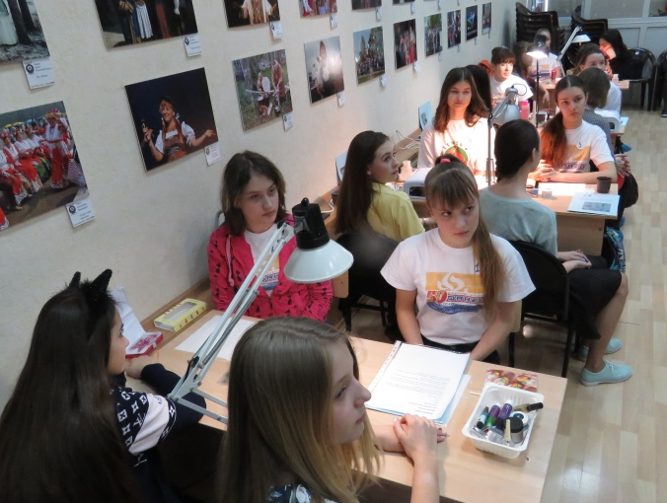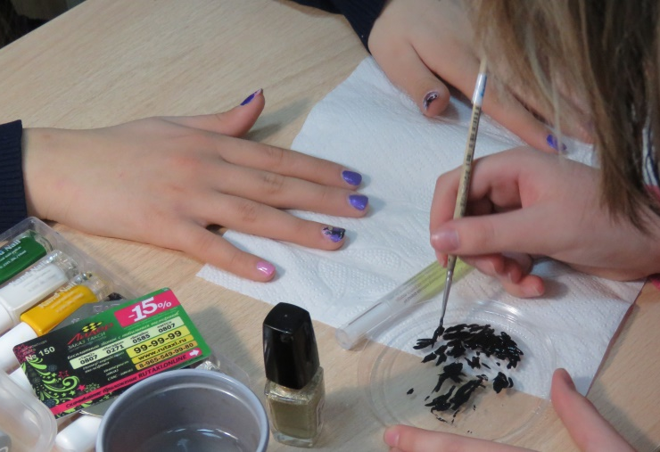

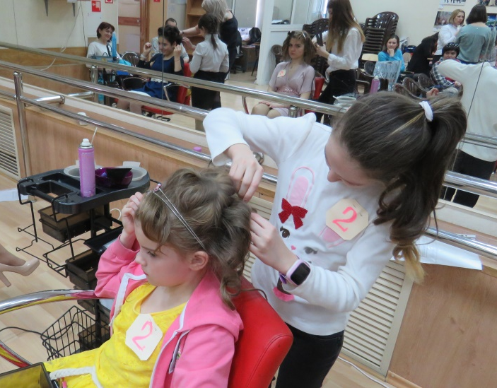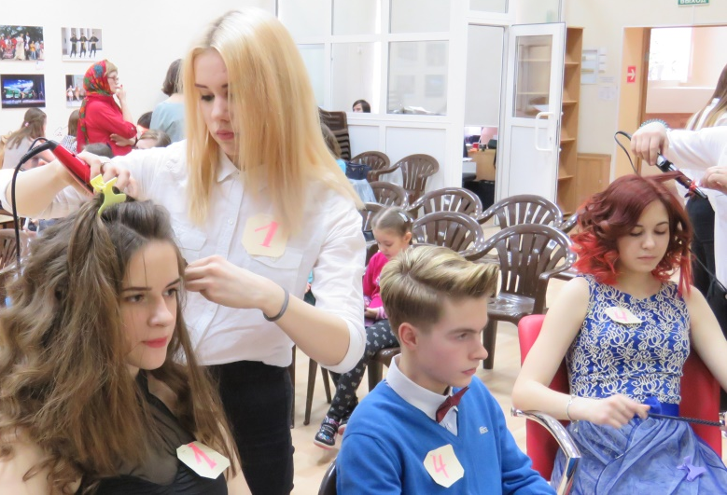

После завершения практического задания, конкурсанты продемонстрировали свои работы зрителям. Модели демонстрировали не только работы конкурсантов и образ в целом.
Например, маникюр «Черная кошка» или прическа «Сложная натура»
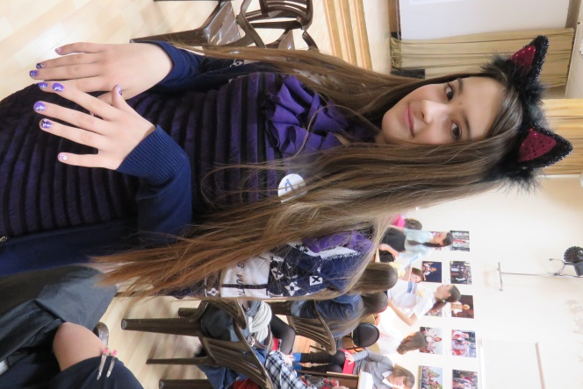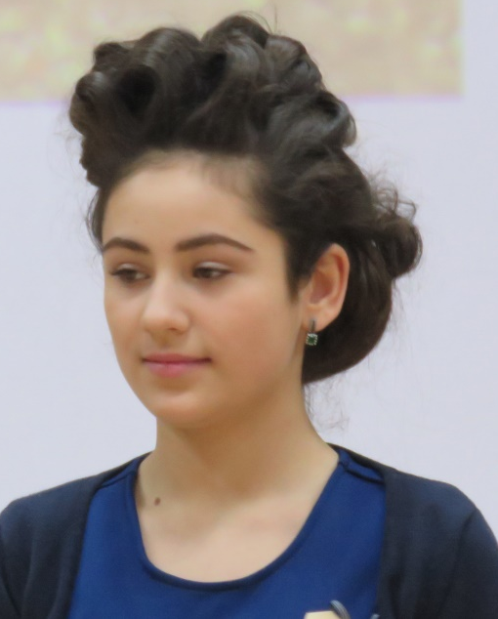
Оценивало работы компетентное жюри:
- Сергиенко Ксения Петровна – педагог «Стилистики и искусство визажа. Прикладная эстетика» -Томский колледж индустрии питания, торговли и сферы услуг
- Лунгол Наталия Владимировна – мастер по маникюру и дизайну ногтей по технике гель-лак
- Смирнова Александра Олеговна – визажист, мастер по прическам – салон «Алесандро»

Представленные работы были выполнены очень профессионально. Все участники конкурса получили дипломы и ценные подарки. Но самое главное – конкурсанты подтвердили звание мастера!
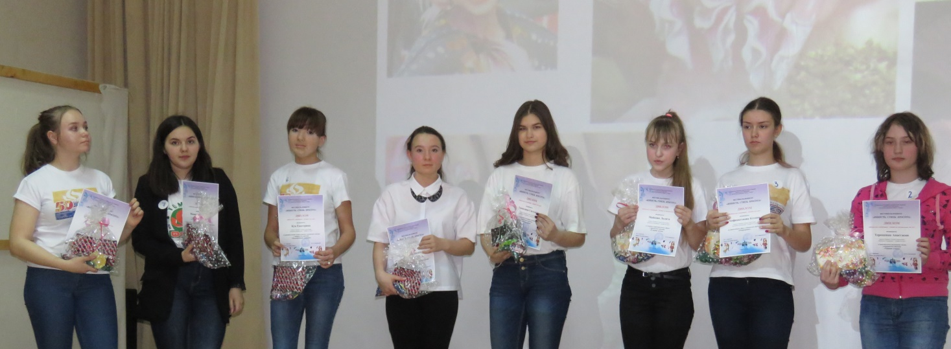
Поздравляем участников конкурса и их педагогов.
Выражаем благодарность всем организаторам мероприятия.

